**Инструкция проектировщика.**

**Использование в Autodesk Revit**

**BIM-моделей вентиляторов и рекуператора «ERA GROUP»**

**СОДЕРЖАНИЕ**

1. Общие положения
2. Принятые термины и сокращения
3. Перечень моделей
4. Загрузка моделей в проект AUTODESK REVIT
5. Работа с моделью в проекте
6. Работа со спецификациями
7. Контактная информация
8. **1. Общие положения**
9. Настоящая инструкция разработана для регламентации работы с BIM-моделями оборудования компании ERA GROUP в среде Autodesk Revit. Документ предназначен для специалистов проектных, строительно-монтажных организаций, а также других участников процесса проектирования и строительства, использующих BIM-модели.

Цель инструкции – обеспечить корректность применения моделей, минимизировать ошибки при их загрузке, размещении и настройке.

1. В документе приведены:

* перечень доступных моделей;
* порядок загрузки семейств в проект;
* особенности работы с параметрами моделей;
* правила использования встроенных спецификаций.

1. Следование данной инструкции позволит сократить время на адаптацию моделей в проекте, избежать некорректного отображения элементов и автоматизировать формирование отчетности.
2. **2. Принятые термины и сокращения**

**BIM-модель** – Building Information Model — цифровое представление физических и функциональных характеристик объекта

**ФОП** – Файл общих параметров

**УГО** – Условное графическое отображение

**3. Перечень моделей**

1. Данный комплект предназначен для применения проектными, строительно-монтажными организациями, предприятиями, иными юридическими и физическими лицами при проектировании жилых и административных зданий, объектов социально-культурного и коммунально-бытового назначения, объектов и инженерных сооружений систем коммунальной и транспортной инфраструктуры и иных объектов (объекты культуры, образования, здравоохранения, спортивные здания и сооружения, здания и сооружения производственного назначения, здания и сооружения энергетики, нефтегазового комплекса, транспорта, связи, сельского и водного хозяйства).
2. В данной разработке представлены модели вентиляторов, рекуператора и клапанов инфильтрационного воздуха. Версия файлов Autodesk Revit 2019. Общие параметры семейства – Параметры ФОП 2019 для шаблона Autodesk.
3. Модели разработаны в категории «Оборудование». Модели выполнены в 2 степенях детализации: высокая детализация представляет из себя объёмную модель, средняя и низкая - УГО.
4. Высокая детализация

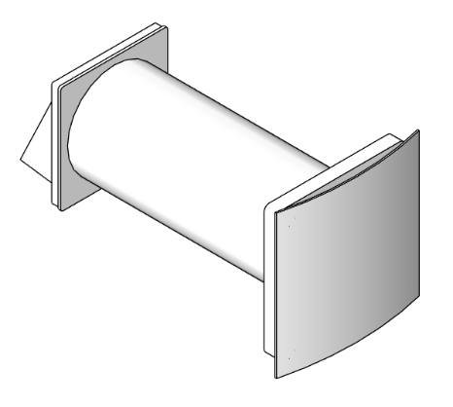

Средняя и низкая детализация

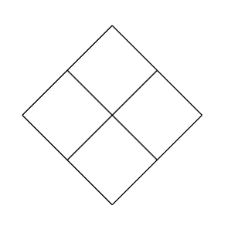

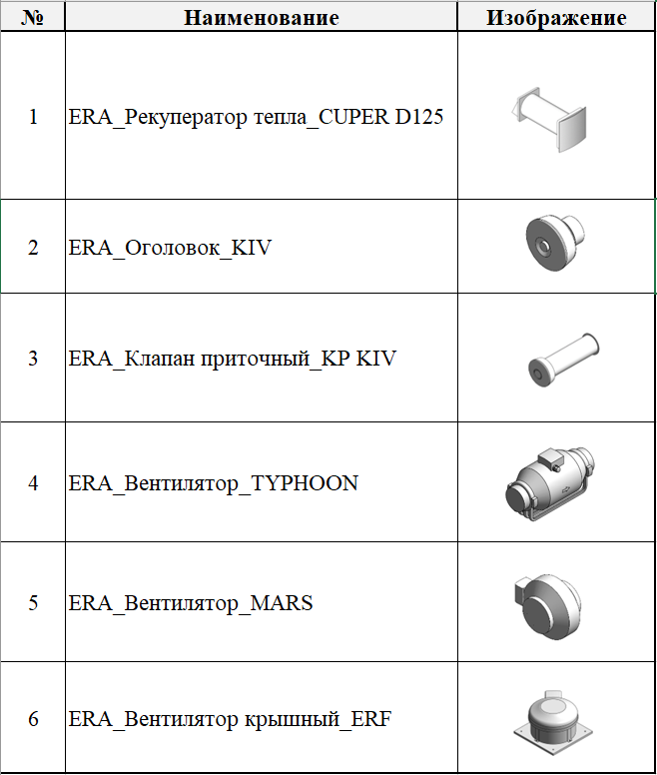

2. **4. Загрузка моделей в проект AUTODESK REVIT**
3. **Загрузка RFA-семейства из папки**
4. Откройте файл семейства (RFA) в программе Autodesk Revit. В открывшимся файле на панели ЛЕНТА (вверху интерфейса программы) кликните команду «Загрузить в проект».
5. 

Если у Вас открыто несколько проектов, выберите галочкой тот проект, в который необходимо загрузить данную модель. Нажмите «ОК».

1. 
2. Модель загружена, разместите ее в проекте.
3. **Загрузка RFA-семейства посредством «вставки»**
4. Открываем проект, в который необходимо загрузить модель. На панели ЛЕНТА в разделе «Вставка» нажимаем кнопку «Загрузить семейство».
5. 
6. В открывшимся окне указываем путь к файлу/модели, которую необходимо загрузить в проект. Выберите нужные модели и кликните «Открыть».

**5. Работа с моделью в проекте**

После загрузки семейство попадает в Диспетчер проекта в категорию:

«Оборудование».

Семейства можно разместить в модели простым перетаскиванием его из Диспетчера проекта в пространство модели. Выделите типоразмер, зажмите левую кнопку мыши и перетащите типоразмер в рабочее пространство. Как только курсор выйдет за пределы Диспетчера проекта, можно отпустить левую кнопку мыши и далее нужно указать точку вставки семейства.

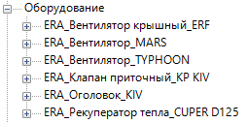

Модели содержат основные параметры и характеристики, необходимые для создания проекта в среде BIM.

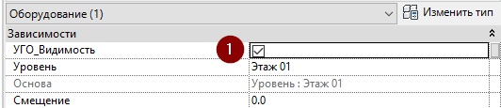

В группе параметров «Графика» параметры с префиксом «УГО_Видимость» (1) отвечают за видимость УГО на низкой и средней детализации.

В семействе «Рекуператор CUPER 125» есть параметр «ERA_Толщина стены»:  
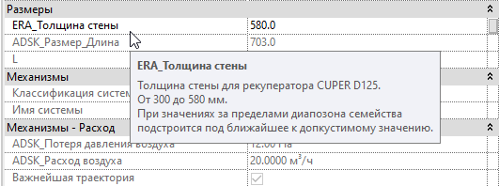  
Который настраивается в диапазоне от 300 до 580 мм.

1. В семействе «ERA_Клапан приточный_KP KIV» есть параметр «ERA_Длина воздуховода» (2):

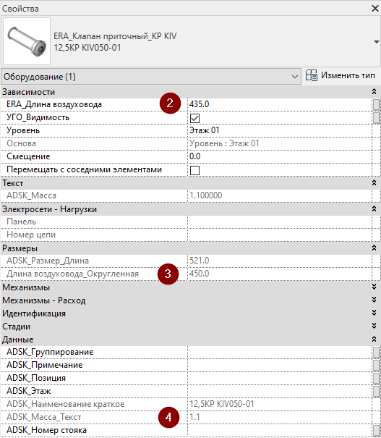

1. В диапазоне от 400 до 1000 мм, с шагом 50 мм. В случае ввода некратного значения происходит округление (3). Так же, при вводе значения за пределами диапазона принимается ближайшее максимальное значение. При вводе длины воздуховода пересчитывается длина и масса клапана (3), (4).

**6. Работа со спецификациями**

В каталоге моделей разработана спецификация по ГОСТ 21.110-2013 для автоматического подсчета количества изделий.



Спецификации находится на листе 1 - Компоновочный лист ERA GROUP.

1. 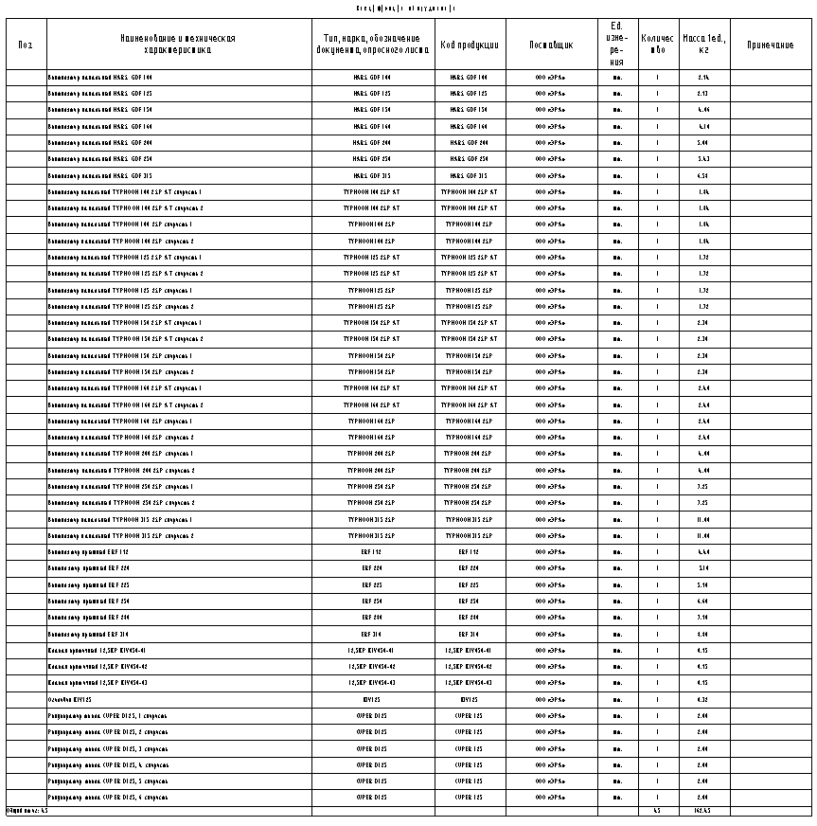

**Копирование спецификации**

Откройте проект и перейдите на лист 1 - Компоновочный лист ERA GROUP. Выделите спецификацию, нажмите Ctrl+C, перейдите в свой проект на лист для спецификации, нажмите Ctrl+V, спецификация появится на листе и в соответствующем разделе Диспетчера проектов.

Либо зайдите на вкладку «Вставка» → Вставить из файла → Вставить виды из файла → в появившемся окне укажите путь к файлу со спецификацией → из списка выберите нужные спецификации. Для второго способа не нужно открывать файл со спецификацией, достаточно указать путь к нему. С его помощью можно быстро скопировать несколько спецификаций единовременно.

**7. Контактная информация**

По вопросам применения изделий ООО «ERA GROUP»

Тел: 8 (4912) 70-16-76

Сайт: <https://era.trade/>